音乐精灵局外UI设计方案

作者 | 修订内容 | 修订时间 | 版本号
杨煜 | 创建 | 2016-05-04 | V1.0.0

目 录

目 录 2
1 基本术语 3
2 基本词汇表 3
3 概 述 3
4 具体实现方案 3
5 基本接口 10
6 配置文件 11
7 风险评估 11
8 其它问题讨论 11
无 11

1 基本术语
1，音乐精灵

2 基本词汇表
1，音乐精灵 MusitSpirit

3 概 述
- 从原有音乐迷宫中迭代。
- 增加新活动,音乐精灵。
- 按照配置显示音乐精灵。

实现的功能简介：
1,按照配置显示游戏大厅房间区域上方区域的图片
2,修改查看奖励界面.(从原有的音乐迷宫迭代)
3,增加关卡选择界面(与查看奖励界面大小,背景相同.)
4,所有与音乐迷宫相关文字替换
5,新增打造二级分页

4 具体实现方案

用例图
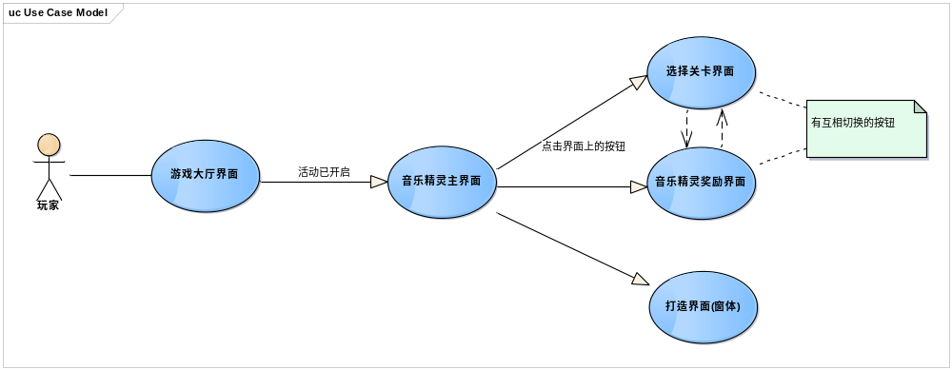

UI 类图
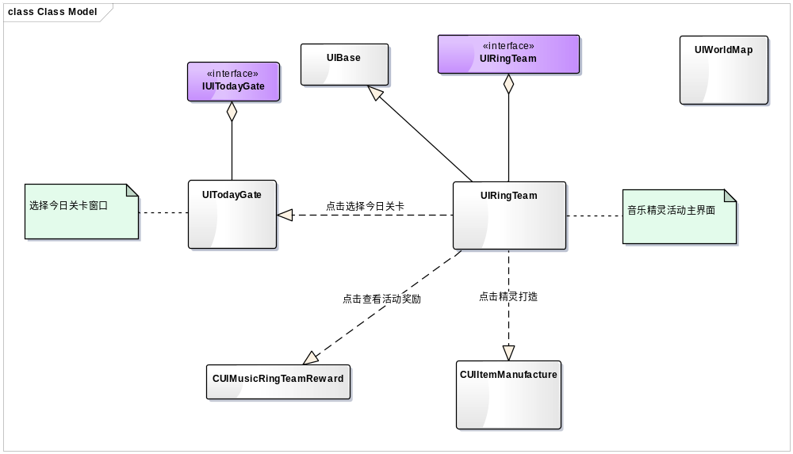

1，新建描述文字

- str_ringteam_watch_today_gate,查看今日关卡
- str_ringteam_every_day_prize,音乐精灵每日奖励
- str_ringteam_watch_today_prize,查看活动奖励
- str_ringteam_choose_this_gate,就选这关
- str_ringteam_gate_out_of_time,您选择的任务已不属于当前的日期,请重新打开关卡选择界面选择任务
- str_ringteam_Music_Spirit_over_tips,对不起，炫舞音乐精灵活动已结束，请下次再来参加吧

4, 音乐精灵主界面RingTeam.xml(已有)
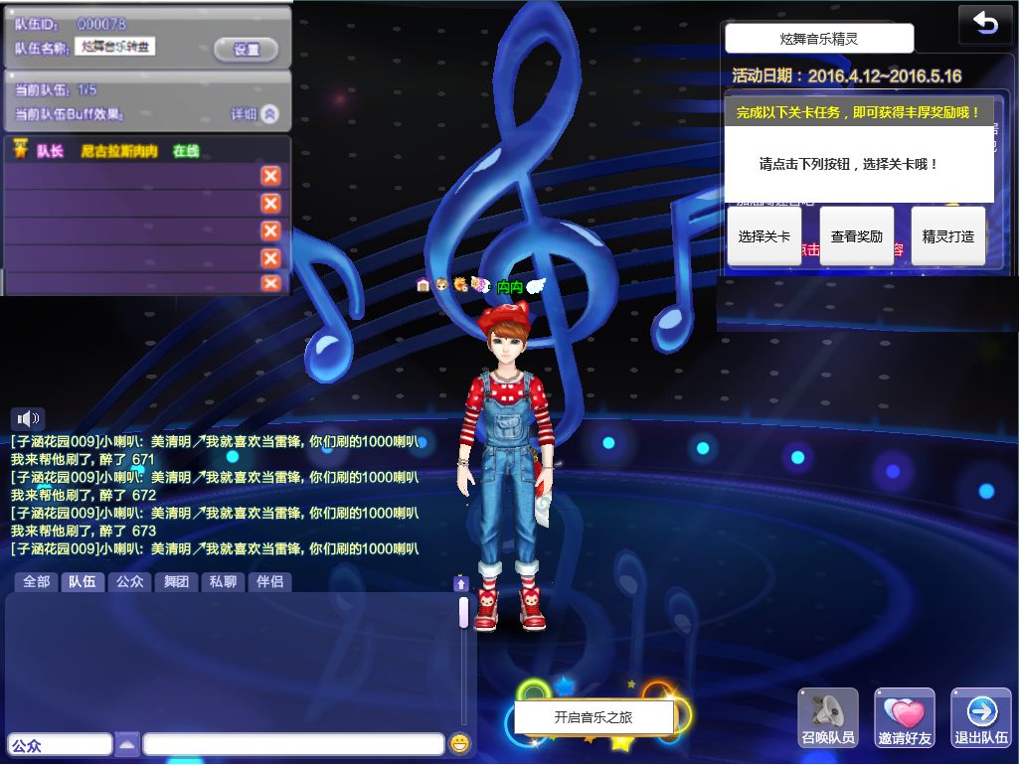

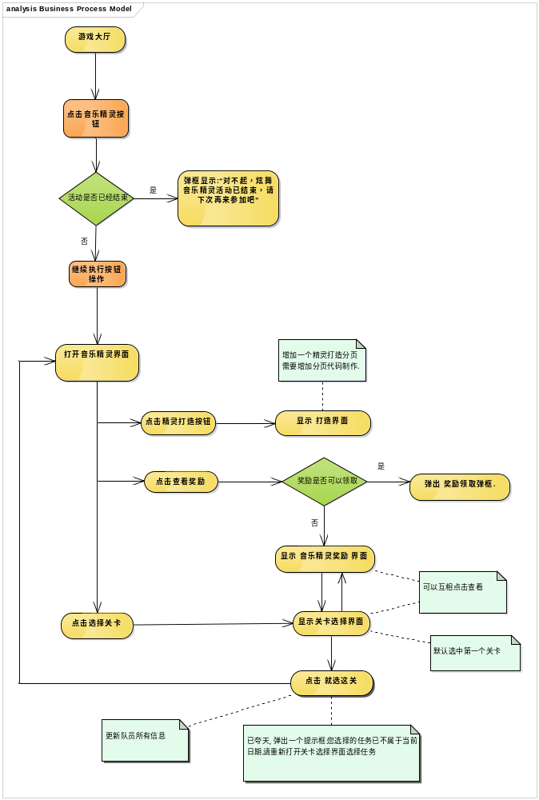
刷新规则：
1，二级窗体关闭时刷新
- 音乐精灵奖励界面关闭
- 选择今日关卡界面关闭
- 队长选择关卡后.
- 活动过期,刷新游戏大厅界面

2.1 功能实现列表
（1）音乐精灵奖励界面和选择今日关卡界面 为窗体
（2）两个窗体之间 可以点击右上角按钮互相切换(有明显的开启关闭窗口的效果,所以是两个窗口)
（3)队员如果点开了选择今日关卡界面,就选这关按钮置灰不可操作

(4) 队长点击就选这关按钮,刷新活动主界面.
(5) 音乐打造界面遵循物品打造逻辑,只是ui上增加一个页签.

- 配置文件
修改：
csv文件：ringteam.csv
Layout 文件：RingTeam.xml

7 风险评估
- CPU评估：
无频繁操作，无风险。
- 内存
无风险
- 网络带宽
无风险
- I/O
无频繁读写操作，无风险。
- 数据库
没有频繁操作，无风险。

8 其它问题讨论

